BANDO DI CONCORSO
L’Associazione “Amici del Volontariato Marcello Giuffrida”, che ha come fine sociale la diffusione della cultura del Volontariato, bandisce un concorso per gli studenti delle Scuole di ogni ordine e grado del territorio sul tema:
Stop alla guerra, sorridiamo alla Pace
Cento anni di guerra bastano!
La scelta del tema tiene conto di due circostanze:
-il centenario della prima guerra mondiale e
-il pullulare attuale sull’intero pianeta, di guerre che coinvolgono sempre più da vicino anche i giovani e persino i bambini sempre più vittime di una barbarie che sembra essersi impadronita dell’uomo contemporaneo.
I giovani del nostro Paese, per fortuna, sono ancora lontani da questa tragica esperienza che conoscono soltanto attraverso i resoconti che i media e il Web ne fanno.
Riteniamo, comunque, che il modo più efficace per dare uno Stop a tutte le guerre, presenti e future, sia quello di educare le giovani generazioni, a partire dai più piccoli, alla fratellanza, alla tolleranza, alla soluzione dei conflitti con il confronto delle opinioni, al dialogo, al rispetto delle persone e dei valori.
Alla sensibilità, professionalità e passione degli insegnanti trovare gli strumenti e le modalità per interessare gli studenti.
I singoli Istituti dovranno selezionale un elaborato, per ogni ordine di scuola (Elementare, Media o Media Superiore), che dovrà pervenire alla Segreteria del Premio, Corso Italia, 10 – 95129 Catania, o inviato, in formato PDF (in caso di elaborato scritto), all’indirizzo Email: gaeta217@interfree.it mailto:postmaster@ggaeta.it entro e non oltre le ore 13 del giorno 30 marzo 2015.
Gli elaborati possono avere forme diverse. Se trattasi di componimenti scritti, dovranno essere consegnati, dattiloscritti, in formato A4.
Tutti gli elaborati, in qualsiasi forma redatti, dovranno essere corredati dalla scheda che si allega regolarmente compilata.
Tra tutti gli elaborati che perverranno all’Associazione ne verranno selezionati cinque ciascuno dei quali verrà assegnato un premio consistente in un buono libri di € 200,00 (duecento) da spendere presso una libreria cittadina, che sarà opportunamente indicata.
Verrà successivamente comunicata la data e il luogo di consegna dei premi, orientativamente prevista nel mese di maggio 2015.
Catania, 21 ottobre 2014
Ai Sigg. Dirigenti scolastici
Loro sedi

Egr. Professore

Anche quest’anno l’Associazione “Amici del Volontariato Marcello Giuffrida”, confortata dal consenso registrato nelle precedenti edizioni, bandisce la quarta edizione del concorso per gli studenti delle Scuole del territorio su un tema di drammatica attualità: la guerra.
Ci si stupisce come mai, malgrado le atrocità che la Storia dell’uomo ci ha consegnato e che giornalmente la cronaca ci racconta, l’uomo non riesca a trovare modi diversi e meno atroci per risolvere i conflitti che l’egoismo dei singoli e dei popoli, l’ingordigia, il disprezzo verso gli altri, travagliano il vivere quotidiano.
La violenza, privata e collettiva, sembra aver travolto ogni ragionevolezza. Recuperare le ragioni della Ragione appare oggi più che mai imperativo inderogabile.
L’azione della scuola in questa opera è insostituibile. Con questo spirito l’Associazione intende, sia pure con mezzi assai modesti, affiancare l’opera dei docenti quotidianamente impegnati, spesso in assoluta solitudine, a plasmare le giovani coscienze loro affidate.
Con questi sentimenti Le inviamo il ‘bando’ del concorso sul tema di quest’anno che speriamo incontri il favorevole consenso Suo e dei docenti .
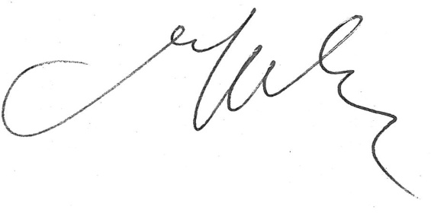 Grazie per l’attenzione
IL PRESIDENTE

.
SCHEDA DI PARTECIPAZIONE

SCUOLA : ...................................................................................................................

NOME ALUNNI/E: ......................................................................................................
........................................................................................................
........................................................................................................

TITOLO ELABORATO: .................................................................................................

CLASSE: .....................................................................................................................
INSEGNATE TUTOR: ...................................................................................................

Recapito Telefonico: .......................................................................

